Franzoni Mattia Progetto Parcheggio

Diagramma dei casi d’uso

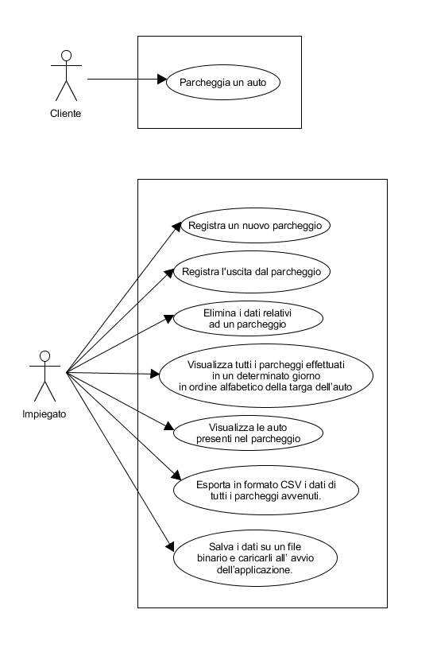

Diagramma delle classi

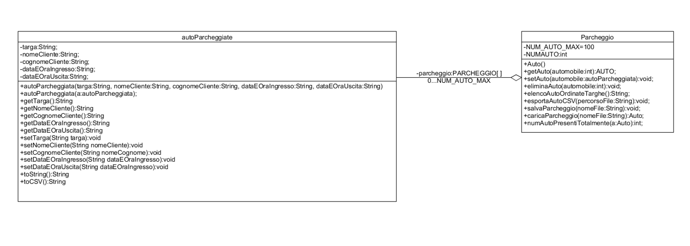

Tabella requisiti

Attori: Cliente e Impiegato

|  |  |  |  |
| --- | --- | --- | --- |
| N. | Requisito | Tipologie | Proprietà |
| 1 | Un cliente parcheggia l’auto . | F | Must |
| 2 | L’impiegato registra tramite il proprio software un nuovo parcheggio. | F T | Must |
| 3 | L’impiegato registra tramite il proprio software l’uscita dal parcheggio di un auto. | F T | Must |
| 4 | L’impiegato visualizza tutti i parcheggi effettuati in un determinato giorno in ordine alfabetico della targa dell’auto. | F T | Must |
| 5 | L’impiegato visualizza le auto attualmente presenti nel parcheggio. | F T | Must |
| 6 | L’impiegato esporta in formato CSV i dati di tutti i parcheggi avvenuti. | F T | Must |
| 7 | L’impiegato salva i dati su un file binario che vengono caricati all’ avvio dell’applicazione. | F T | Must |

Test

Targa:

2020-10-12|12-00-00

Nome:

Mattia

Cognome:

Franzoni

Data parcheggio:

2020-10-12|12-00-00

(il codice id sarà il posto dell’ auto nel parcheggio)

OK